Scenariusz aktywności dla dzieci 4,5 – letnich z grupy „Smerfy” w dniu 15.04.2021r.
Temat zajęć: Gwiazdy na niebie
Opracowała: Paulina Rubinkiewicz
Cele główne:
− rozwijanie mowy,
− rozwijanie sprawności fizycznej.
Cele operacyjne:
Dziecko:
− stosuje słowo gwiazdozbiór,
− aktywnie uczestniczy w ćwiczeniach gimnastycznych.
Rozwijane kompetencje kluczowe:
− w zakresie rozumienia i tworzenia informacji,
− matematyczne oraz kompetencje w zakresie nauk przyrodniczych, technologii
i inżynierii,
− osobiste, społeczne i w zakresie umiejętności uczenia się,
− w zakresie świadomości i ekspresji kulturalnej.
− cyfrowe.
Proponowany przebieg aktywności
- Oglądanie zdjęć przedstawiających teleskopy kosmiczne.

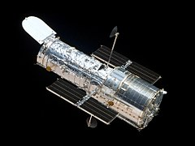
Kosmiczny Teleskop Hubble'a

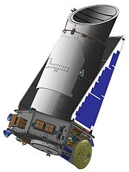
Kosmiczny Teleskop Keplera

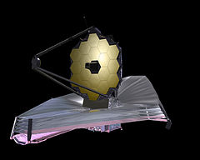
Kosmiczny Teleskop Jamesa Webba
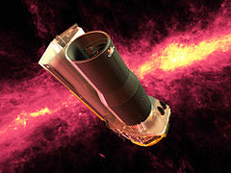
Kosmiczny Teleskop Spitzera
- Wyjaśnianie zastosowania teleskopów kosmicznych.
Teleskopy od dziesiątek lat dostarczają nam fascynujących informacji na temat tego, co znajduje się poza naszą planetą – od najbliższej okolicy w postaci Układu Słonecznego, aż po miejsca oddalone od Ziemi o miliardy lat świetlnych.
- Wypowiadanie się na temat życia w kosmosie.
Rodzic zadaje pytania:
− Czy w kosmosie mogą żyć istoty rozumne?
− Czy muszą być podobne do nas?
− Czy nauka potwierdza istnienie innych istot w kosmosie?

- Pokaz zdjęć przedstawiających wybrane gwiazdozbiory.
Wyjaśnianie dzieciom, że na niebie gwiazdy tworzą wzory, zwane gwiazdozbiorami, które mają swoje nazwy. Zaprezentowanie dzieciom wybranych gwiazdozbiorów.
Wielki Wóz

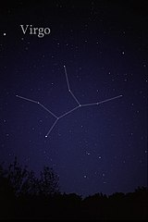
Gwiazdozbiór Panny
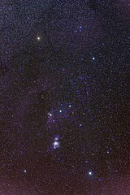
Gwiazdozbiór Oriona

- Łączenie liniami gwiazdek na kartce (zał.1).
Zachęcanie do nadawania nazw powstałym kształtom.

- Ćwiczenie Porządkujemy gwiazdki.
Potrzebne papierowe gwiazdki o różnych kształtach (zał.2): duże i małe,
w pięciu kolorach. Rodzic wycina wspólnie z dzieckiem gwiazdy w pięciu różnych kolorach lub wykorzystuje te z załącznika nr 2. Następnie kładzie przed dzieckiem papierowe gwiazdki o różnych kształtach: duże i małe, w pięciu kolorach: czerwone, zielone, żółte, niebieskie i czarne, po kilka każdego rodzaju. Zadaniem dzieci jest segregowanie gwiazdek ze względu na jedną cechę: kształt, wielkość lub kolor.

- Porównywanie liczby gwiazdek :
poprzez liczenie; określanie, których jest mniej, których więcej, a których – tyle samo. (Dzieci mogą segregować gwiazdki ze względu na dwie cechy, np.: kształt i kolor, wielkość i kolor, kształt i wielkość).

- Układanie gwiazdek według własnego pomysłu. Tworzenie gwiazdozbioru.

- Ćwiczenia gimnastyczne:
- toczenie piłki do rodzica. Rodzic i dziecko siadają naprzeciw siebie i toczą piłkę do siebie. Następnie wstają i w skłonie znowu toczą piłkę.
- Jedna z osób leży na brzuchu, trzymając piłkę w dłoniach, przed głową. Pierwsza z osób unosi łokcie nad podłogę i odepchnięciem toczy piłkę do kolegi.
- Podawanie piłki bokiem. Rodzic z dzieckiem siedzą z wyprostowanymi nogami, w rozkroku, tyłem do siebie, w odległości około 0,5 m. Jedna z osób trzyma w dłoniach piłkę. Osoby jednocześnie wykonują skręt tułowia (jedna
w prawo, druga – w lewo) z przekazaniem piłki partnerowi. Następnie wykonują skręt tułowia w przeciwną stronę, z ponownym przekazaniem piłki.
- Podawanie piłki do siebie. Rodzic z dzieckiem stoją naprzeciwko siebie
i rzucają piłkę do siebie.
- Rzucanie piłki w górę i jej łapanie. Dziecko staje z piłką w dłoniach. Rzuca piłkę w górę i starają się je złapać. Ćwiczenie można wykonać również
w siadzie.
- Rzucanie piłki z odbiciem o podłogę. Rodzic z dzieckiem stoją przodem do siebie, w odległości około 2 m. Jedno z nich trzyma w dłoniach piłkę. Rzucają piłkę do siebie tak, aby przed złapaniem przez partnera piłka odbiła się od podłogi.
- Podania piłki górą i dołem. Rodzic i dziecko stoją tyłem do siebie, w rozkroku, w małej odległości. Jedna z osób trzyma w dłoniach piłkę. Obie osoby unoszą ręce w górę, przekazując piłkę do rąk partnera, a następnie wykonują skłon tułowia w przód, przekazując piłkę między nogami w ręce partnera
- Toczenie piłki do bramki. Rodzic z dzieckiem stają przodem do siebie,
w odległości około 2 m. Jedna z osób stoi w rozkroku, a druga trzyma
w dłoniach piłkę. Osoba trzymająca piłkę wykonuje skłon tułowia w przód
i toczy piłkę po podłodze w stronę partnera, starając się wcelować piłkę między jego nogi – do bramki. Następnie piłkę toczy druga z osób, a pierwsza staje
w rozkroku.
- Rzucanie piłką do kosza lub pudełka. Dziecko staje w odległości około 2m od kosza lub pudełka i kilkakrotnie wykonuje rzut piłką do kosza lub pudełka. Dziecko może liczyć ile rzutów wykonało, ile było celnych.

Załącznik nr 2

Załącznik nr 1

